Администрация  МО «Мендур-Сокконское  сельское поселение»  с.Мендур-Соккон  ул.Казакова, 23,  Тел. 29-5-19 | 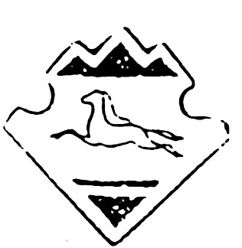 | Мендур-Соккон  jурттын муниципал  тозолмозинин администрациязы  Мендур-Соккон 1урт  Казакова ором,23  Тел./факс 29-5-19

Р А С П О Р Я Ж Е Н И Е

23.01.2017 г. №6 с.Мендур-Соккон

«Об утверждении Кодекса этики
и служебного поведения муниципальных
служащих администрации Мендур-
Сокконского сельского поселения»

Руководствуясь Федеральным законом Российской Федерации №25 от 02.03.2007г. ФЗ - «О муниципальной службе в Российской Федерации", Закона Республики Алтай №26 от 18.04.2008 г. РЗ – «О муниципальной службе в Республике Алтай»:

1.Утвердить Кодекс этики и служебного поведения муниципальных
служащих администрации Мендур-Сокконского сельского поселения (прилагается).

2.Данный Кодекс вступает в силу с момента его подписания.

3. Контроль за исполнением данного распоряжения оставляю за собой.

Глава МО Мендур-Сокконское
сельское поселение Е.С.Махалина.

